**Итоговая контрольная работа по истории 6 класс. Демоверсия.**

**ИНСТРУКЦИЯ**

Работа состоит из 8 задания. Задания №1, 2 и 6 предполагают краткий ответ. В них ответом служат слова, словосочетания, буквы или цифры. За 1-е задание максимум можно получить 2 балла при условии, что в ответе указана верная последовательность цифр. Правильное выполнение заданий №2 и 6 оценивается в 1 балл каждое. На задания №3, 4, 6 и 8 нужно ответить развернуто, а на №5 – сделать отметки на контурной карте. Они оцениваются в зависимости от правильности и полноты ответов. Так, за 3-е, 4-е и 8-е задания максимально можно получить по 3 балла, за 7-е – 2 балла, а за 5-е – 1 балл.Таким образом, максимальный первичный балл за эту проверочную работу – 16. Перевод первичных баллов в привычные оценки следует в соответствии со шкалой:

* от 0 до 3 баллов – оценка «2»;
* от 4 до 8 баллов – оценка «3»;
* от 9 до 12 баллов – оценка «4»;
* от 13 до 16 баллов – оценка «5».

Задание 1. Каждая из иллюстраций, приведённых ниже, относится к одному из указанных в перечне событий (процессов). Установите соответствие между событиями (процессами) и иллюстрациями: к каждому событию (процессу) подберите по одной иллюстрации.

|  |  |  |  |
| --- | --- | --- | --- |
| 1 | 2 | 3 | 4 |
| https://hist6-vpr.sdamgia.ru/get_file?id=73698 | https://hist6-vpr.sdamgia.ru/get_file?id=73700 | https://hist6-vpr.sdamgia.ru/get_file?id=73699 | https://hist6-vpr.sdamgia.ru/get_file?id=73697 |

2. Прочтите отрывок из исторического источника и определите, к какому из данных событий (процессов) он относится. В ответе напишите букву, которой обозначено это событие (процесс).

«Он был первым среди русских князей XIV века, кто открыто стал на службу хану, взяв на себя не только сбор денег с покорённого русского населения, но и осуществление карательных мер против него в случае антиордынских восстаний, как это было в Твери в 1327 г. ...В результате князь стал великим князем владимирским, сумел превратить Московское княжество в одно из самых богатых на Руси».

|  |  |
| --- | --- |
| **Перечень событий (процессов)** | |
| А) Правление Ивана Калиты | Б) битва на реке Калке |
| В) первый созыв Генеральных штатов во Франции | Г) съезд князей в Любече |

Ответ:________________________________

3. С каким из данных событий (процессов) связано слово «усобица»? Запишите букву, которой обозначено данное событие (процесс).

Объясните смысл слова «усобица».

|  |  |
| --- | --- |
| **Перечень событий (процессов)** | |
| А) Правление Ивана Калиты | Б) битва на реке Калке |
| В) первый созыв Генеральных штатов во Франции | Г) съезд князей в Любече |

4. Выберите одно событие (процесс) из перечня, а затем выполните задания 4–7, рассматривая в каждом из заданий выбранное событие (процесс). В заданиях 4–7 буквы должны быть одинаковыми.

Укажите две исторические личности, непосредственно связанные с выбранным Вами событием (процессом).

Укажите одно любое действие каждой из этих личностей, в значительной степени повлиявшее на ход и (или) результат этого события (процесса).

Ответ запишите в таблицу.

**Не следует указывать исторические личности, упомянутые в отрывке из исторического источника в задании 2.**

|  |  |
| --- | --- |
| **Личности** | **Действия** |
| 1. |  |
| 2. |  |

|  |  |
| --- | --- |
| **Перечень событий (процессов)** | |
| А) Правление Ивана Калиты | Б) битва на реке Калке |
| В) первый созыв Генеральных штатов во Франции | Г) съезд князей в Любече |

5. Заштрихуйте на контурной карте один четырёхугольник, образованный градусной сеткой, в котором полностью или частично происходило выбранное Вами событие (процесс).

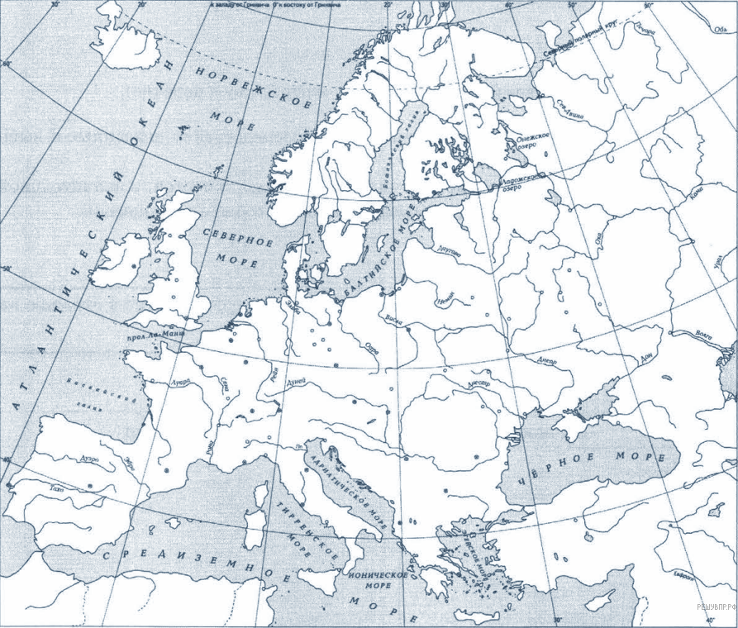

|  |  |
| --- | --- |
| **Перечень событий (процессов)** | |
| А) Правление Ивана Калиты | Б) битва на реке Калке |
| В) первый созыв Генеральных штатов во Франции | Г) съезд князей в Любече |

6. На каких двух изображениях представлены памятниками культуры России, а на каких  — памятники культуры зарубежных стран? Запишите в таблицу порядковые номера соответствующих изображений.

|  |  |  |  |
| --- | --- | --- | --- |
| Памятники культуры России | | Памятники культуры зарубежных стран | |
|  |  |  |  |

Рассмотрите изображения памятников культуры и выполните задания 6,7.

1.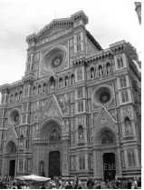 2. 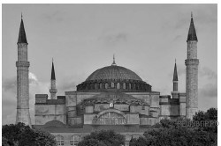3. 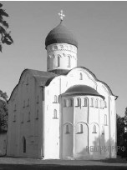

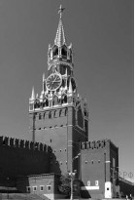

4.

7. Какие из перечисленных памятников культуры созданы в в XII в.? Выберите два памятника культуры и запишите в таблицу цифры, под которыми они указаны.

1)  «Слово о полку Игореве»

2)  церковь Фёдора Стратилата на Ручью в Новгороде

3)  «Повесть временных лет»

4)  «Повесть о житии Александра Невского»

5)  «Повесть о разорении Рязани Батыем»

8. Рассмотрите изображение и выполните задание.

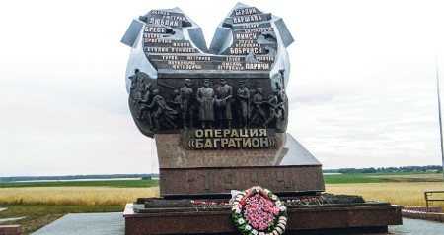

Укажите год, когда произошла стратегическая операция РККА, которой посвящён памятник. Почему события, которым посвящен памятник до сих пор имеют большое значение для всех граждан России?